Муниципальная программа
«Развитие физической культуры и спорта в муниципальном образовании город Новороссийск»

Бюджет муниципального образования город Новороссийск формируется в «программном» формате на основе муниципальных программ. Это связано со вступившими в силу изменениями в Бюджетный Кодекс в 2014 году.
Каждая муниципальная программа увязывает бюджетные ассигнования с результатами их использования для достижения заявленных целей. Таким образом, программный бюджет призван повысить качество формирования и исполнения главного финансового документа.
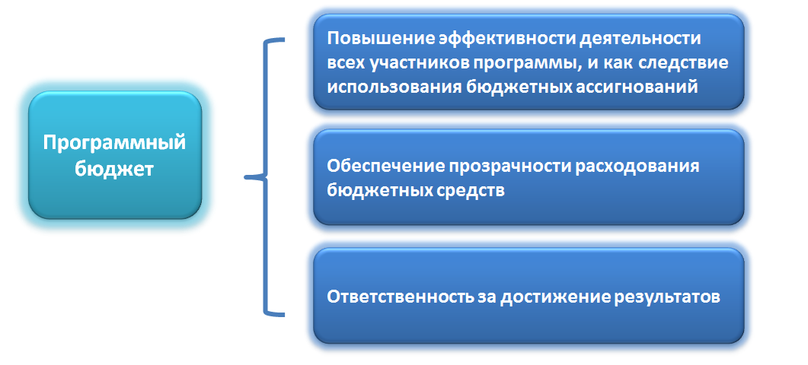

Муниципальная программа «Развитие физической культуры и спорта в муниципальном образовании город Новороссийск на 2017 - 2019 годы» содействует решению задач социально-экономического развития муниципального образования город Новороссийск :
- развитие массового спорта;
- развитие детско-юношеского спорта (спорта высших достижений);
- развитие спорта людей с ограниченными возможностями здоровья;
-развитие материально-технической базы, строительство спортивных сооружений;
- финансирование физической культуры и спорта.
В городе Новороссийске в 2018 году работает 22 учреждения спортивной направленности:
Муниципальное учреждение «Центр физкультурно-массовой работы с населением», в задачи которого входит развитие массовой физической культуры и спорта на территории города и проведение физкультурно-массовых мероприятий с жителями города;
19 учреждений дополнительного образования спортивной направленности, из них: ДЮСШ «Черноморец», являющаяся структурным подразделением ОАО ФК «Черноморец», НСДЮСТШ регионального отделения ДОСААФ России Краснодарского края, 7 учреждений, подведомственных управлению образования (ДЮСШ «Виктория», ДЮСШ «Олимпиец», ДЮСШ «Каисса», ДООСЦ «Надежда», ДЮСШ «Олимп», ДЮСШ «Триумф», ДЮСШ «Ника») и 10 учреждений, подведомственных управлению по физической культуре и спорту (СШОР «Водник», МБУ СШ «Лидер», МБУ СШ «Победа», МБУ СШ «Факел», МАУ СШ «Дельфин», МБУ СШ «Раевская», МБУ СШ «Пегас», ФСКИ «Второе дыхание», СШОР «Атлетик», Центр развития детей и молодежи с ограниченными возможностями здоровья "Мир без границ").
Кроме этого, спортивные отделения открыты в двух муниципальных учреждениях – Центре детского творчества и Дворце творчества детей и молодежи им. Сипягина.
К услугам населения города Новороссийска предоставлено 521 спортивных сооружений, в том числе: 2 стадиона, 272 плоскостных спортивных сооружений (муниципальных – 205), 15 футбольных полей (муниципальных – 9), 60 спортивных залов (муниципальных – 43), 6 бассейнов (муниципальных – 2), 7 стрелковых тиров (муниципальных – 5).
Объём финансирования предусмотренный программой составляет 274112,2 тыс. руб. (из них 7261,9 тыс.руб.- краевой бюджет), реализовано –273060,5 тыс. руб.(из них 7261,9 тыс.руб. из краевого бюджета), что составляет –99,6 % исполнения.

2018 год стал знаковым для развития спорта, значительно увеличены показатели обеспеченности спортивными сооружениями.
На укрепление материально-технической базы спортивных объектов было израсходовано 17718,7 тыс. рублей, в том числе:
- возведен каркасно-тентовый ангар на территории МБУ СШ «Пегас» стоимостью 11656,3 тыс. руб.;
- построены внешние денники для содержания лошадей в МБУ СШ «Пегас» стоимостью 1 400,0 тыс. руб.;
- приобретен трактор сельскохозяйственный для МБУ СШ «Пегас» в сумме 1 000,0 тыс. руб.;
- произведена замена синтетического покрытия спортивной площадки МБУ СШ «Раевская» по адресу ст. Раевская, ул. Островского, 16, площадью 800 кв.м. - 666,6 тыс. руб.;
- произведен ремонт кровли стрелкового тира МБУ СШ «Победа» по ул. Герцена 11-а в сумме 637,8 тыс. руб.
- в декабре завершено строительство «Детского теннисного центра» и Комплекса «Победа» для занятий стрельбой из лука. Софинансирование объекта осуществлялось за счет средств местного бюджета в сумме 2358 тыс. рублей.
За счет мероприятий, выполненных в 2018 году, удалось существенно расширить материально-техническую базу учреждений, в том числе спортивная школа «Победа» и «Пегас» получили необходимую базу для организации процесса спортивной подготовки.
Дополнительно было осуществлено оснащение восьми подведомственных учреждений спортивно-технологическим оборудованием, инвентарем и экипировкой, осуществляющих спортивную подготовку по базовым видам спорта. Софинансирование осуществлялось из краевого бюджета в рамках государственной программы Краснодарского края «Развитие физической культуры и спорта». Объем финансового обеспечения составил 6 278,4 тыс. руб., в том числе краевой бюджет 5 399,4 тыс. руб., местный бюджет 879,0 тыс. руб.
Размер субсидии был определен Министерством физической культуры и спорта Краснодарского края на основании спортивных достижений занимающихся в 2017 году.
Дополнительно осуществлялось по наказам избирателей депутатов городской Думы и субсидии депутатов ЗСК оснащение инвентарем и экипировкой подведомственных учреждений.
В 2018 году финансирование составило 2379,9 тыс. рублей
Поддержку депутатов получили 10 учреждений отрасли «Физическая культура и спорт»
Развитие спорта в муниципальном образовании подтверждается результатами выступления спортсменов на официальных соревнованиях.
В рамках муниципальной программы на участие ведущих спортсменов города в официальных краевых, Российских и Международных соревнованиях, утверждено и реализовано 2 607,7 тыс. руб.
Всего за 2018 года 5 822 раза спортсмены Новороссийска приняли участие в официальных соревнованиях. В том числе 4867 раз в краевых соревнованиях, 1162 - во всероссийских, 89 - в международных, при этом спортсменами завоевано 1931 медаль, из них 1503 – на краевых соревнованиях, 386 – на всероссийских, 42 – на международных.
По итогам выступлений на соревнованиях различного уровня за 2018 года 1684 занимающихся спортивных школ отрасли выполнили разрядные нормативы, 4 спортсменам присвоены спортивные звания, в том числе 3 звания «Мастер спорта России», 1 звание – «Мастер спорта международного класса».
За 2018 года проведено 416 спортивных и физкультурно-массовых мероприятий. На проведение мероприятий было реализовано – 2895,3 тыс. руб., наиболее значимыми стали:
- XVII Всероссийские соревнования по легкой атлетике на кубок ЗМС Т. Зеленцовой;
- Трейл ультрамарафон «Маркотх»;
- Всекубанские турниры по видам спорта на Кубок губернатора Краснодарского края;
- Турниры по мини-футболу, волейболу и баскетболу в рамках общегородских лиг.

